Phiếu bài tập - Tuần 27
Đại Số: Tiết 1- 2: Đa thức

Câu hỏi trắc nghiệm
Câu 1: Cho các biểu thức
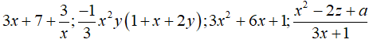( a là hằng số ).
Có bao nhiêu đa thức trong các biểu thức trên?
A. 2
B. 1
C. 3
D. 4
Câu 2: Sắp xếp đa thức 2x + 5x³ - x² + 5x⁴ theo lũy thừa giảm dần của biến x
A. 5x⁴ - x² + 5x³ + 2x
B. 2x - x² + 5³ + 5x⁴
C. 5x⁴ + 5x³ + x² - 2x
D. 5x⁴ + 5x³ - x² + 2x
Câu 3: Bậc của đa thức xy + xy⁵ + x⁵yz là
A. 6
B. 7
C. 5
D. 4
Câu 4: Thu gọn đa thức 4x²y + 6x³y² - 10x²y + 4x³y²
A. 14x²y + 10x³y²
B. -14x²y + 10x³y²
C. 6x²y - 10x³y²
D. -6x²y + 10x³y²
Câu 5: Thu gọn và tìm bậc của đa thức 12xyz - 3x⁵ + y⁴ + 3xyz + 2x⁵ ta được
A. Kết quả là đa thức -2x⁵ + 15xyz + y⁴ có bậc là 4
B. Kết quả là đa thức -2x⁵ + 15xyz + y⁴ có bậc là 5
C. Kết quả là đa thức -x⁵ + 15xyz + y⁴ có bậc là 4
D. Kết quả là đa thức -x⁵ - 15xyz + y⁴ có bậc là 4
Câu 6: Giá trị của biểu thức
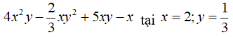

Bài tập tự luận
Câu 1: Tính giá trị các đa thức sau:
a, 5xy² + 2xy – 3xy² tại x = -2; y = -1
b, x²y² + x⁴y⁴ + x⁶y⁶ tại x = 1; y = -1
Câu 2: Thu gọn các đa thức sau:
a, 2x²yz + 4xy²z – 5x²yz + xy²z – xyz
b, x³ – 5xy + 3x³ + xy – x² + 1/2 xy – x²

Câu 3: Thu gọn các đa thức sau:
a, x⁶ + x²y⁵ + xy⁶ + x²y⁵ – xy⁶
b, 1/2 x²y³ – x²y³ + 3x²y²z² – z⁴ – 3x²y²z²
Câu 4: Viết đa thức x⁵ + 2x⁴ – 3x² – x⁴ + 1 – x thành:
a, Tổng của hai đa thức
b, Hiệu của hai đa thức

Hình học:
Tiết 1 Luyện tập
Câu 1: So sánh các góc của tam giác ABC biết rằng AB = 5cm, BC = 5cm, AC = 3cm.
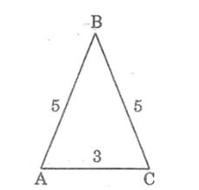
Câu 2: So sánh các cạnh của tam giác ABC biết rằng ∠A = 80º, ∠C = 40º
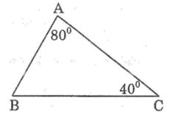
Câu 3: Cho tam giác ABC có B > 90º, điểm D nằm giữa B và C. Chứng minh rằng AB < AD < AC
Câu 4: Hãy lựa chọn đúng sai với các câu dưới đây
- Trong một tam giác vuông, cạnh đối diện với góc vuông là cạnh lớn nhất
- Trong một tam giác tù, cạnh đối diện với góc tù là cạnh lớn nhất
- Trong một tam giác, đối diện cạnh nhỏ nhất là góc nhọn
- Trong một tam giác, đối diện với cạnh lớn nhất là góc tù

Tiết 2 Quan hệ giữa đường vuông góc và đường xiên, đường xiên và hình chiếu

Câu 1: Cho hình sau. So sánh các độ dài AB, AC, AD, AE.
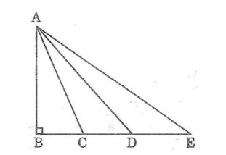
Câu 2: Cho hình bên. Chứng minh rằng MN < BC.
Câu 3: Cho tam giác ABC cân tại A có AB = AC = 10cm, BC = 12cm. Vẽ cung tròn tâm A có bán kính 9cm. Cung đó có cắt đường thẳng BC hay không, có cắt cạnh BC hay không? Vì sao?

Câu 4: Cho tam giác ABC, điểm D nằm giữa A và C (BD không vuông góc với AC). Gọi E và F là chân đường vuông góc kẻ từ A và C đến đường thẳng BD. So sánh AC với tổng AE + CF.

